**Выпускной бал 2021!**

**Выпускной бал в детском саду** — это самый трогательный, самый незабываемый из всех праздников. Слово *«****выпускной бал****»* у всех без исключения вызывает определенные ассоциации. Это расставание, грусть, добрые напутствия. **Выпускной** бал — символ окончания прекрасной дошкольной поры. И этот праздник должен остаться в памяти **выпускников навсегда**. **Выпускной в детском саду** – очень важный праздник для детей и их родителей. Он приходит совершенно неожиданно. Казалось бы, только вчера Вы привели своих малышей, а сегодня уже пора прощаться с этим уютным местом, которое стало для детишек настоящим вторым домом.

Подготовка к **выпускному** утреннику была очень волнительной и ответственной.

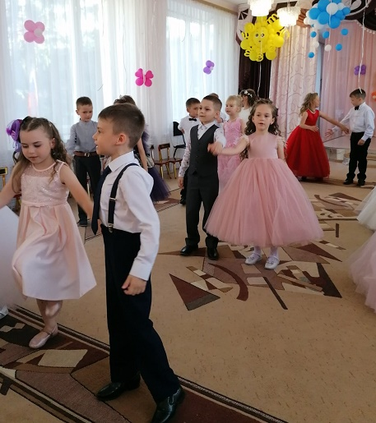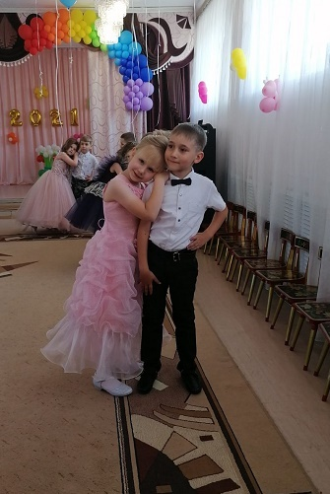

Были на празднике и песни, и танцы, и сказочные герои, игры и подарки. Завершился **выпускной** праздник прощальным вальсом.

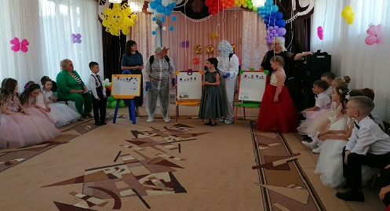

Дети попрощались с **детским** садом и готовятся к новому жизненному этапу – поступлению в школу. Позади остались дни, наполненные увлекательными путешествиями в мир непознанных, неразгаданных, удивительных открытий. Впереди непростая дорога в мир взрослой школьной жизни. Каждый год наш **детский сад выпускает** в школу не простых дошколят, а самых настоящих талантливых и замечательных звезд. Каждый ребенок в группе – маленькая звездочка. Каждый талантлив и неповторим. Мы полюбили их за годы, прожитые вместе. И сегодня с гордостью и надеждой, грустью отпускаем их в школу.

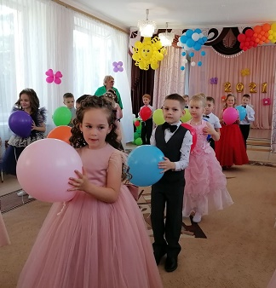

По традиции в конце праздника заведующий **детским** садом Татьяна Юрьевна Прохорова поздравила **выпускников**. Она вручила ребятам дипломы и памятные подарки.

Ах, сколько раз в просторном зале

Мы с вами праздники встречали!

Но этот ждали столько лет!

И вот настал торжественный момент!

Мы наших милых малышей

Сегодня в школу **провожаем**!

Добра и счастья им желаем!

Дорогу школьникам скорей!

Дорогие наши **выпускники**, желаем вам успехов за школьными партами.

Помните, что наши двери всегда открыты для вас!

